 |  |  |  |  |  |  |  |  |  |  |  |  |  |  |  |  |  |  |  |  |  |  |  |  |  |  |  |  | 
 |  |  |  |  |  |  |  |  |  |  |  |  |  |  |  |  |  |  |  |  |  |  |  |  |  |  |  |  | ✓
 |  |  |  |  |  |  |  |  |  |  |  |  |  |  |  |  |  |  |  |  |  |  |  |  |  |  |  |  |  |  |  |  |  | 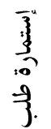
 |  |  |  |  |  |  |  |  |  |  |  |  |  |  |  |  |  |  |  |  |  |  |  |  |  |  |  |  |  |  |  |  | 
 |  |  |  |  |  |  |  |  |  |  |  |  |  |  |  |  |  |  |  |  |  |  |  | 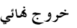
 |  |  |  |  |  |  |  |  |  |  |  |  |  | 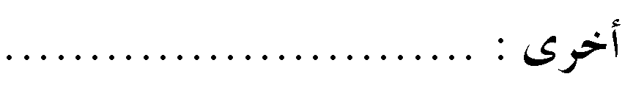 |  |  |  |  |  |  |  | 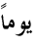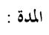 |  |  |  |  |  |  |  |  | 
 |  |  |  |  |  |  |  |  |  |  |  |  |  |  |  |  |  |  |  |  |  |  |  |  |  |  |  |  |  |  | 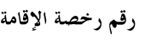 |  |  | 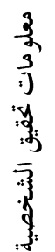
 |  |  |  |  |  |  |  |  |  |  |  |  |  | 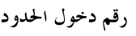 |  |  |  |  |  |  |  |  |  |  |  |  |  |  |  |  | 
 |  |  | 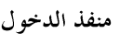 |  |  |  |  |  |  |  |  |  |  |  |  |  |  |  |  |  |  |  |  |  |  |  |  |  |  |  | 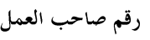
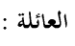 |  |  |  |  |  |  |  |  |  | 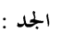 |  |  |  |  |  |  |  |  |  |  |  |  |  |  |  | 
 |  |  |  |  |  |  |  |  |  |  |  |  |  |  |  |  |  |  |  |  |  |  |  |  |  | 
 |  |  |  |  |  |  |  |  |  |  |  |  |  |  |  |  | 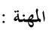 |  |  |  |  |  |  |  |  | 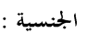
 |  |  |  |  |  |  |  |  |  | 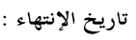
 |  |  | 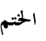 |  |  |  |  |  |  |  |  |  |  |  |  |  |  |  |  |  |  |  |  |  |  |  |  |  |  |  |  | 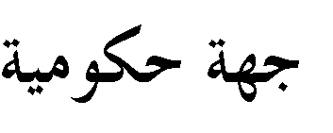
 |  |  |  |  |  |  |  |  |  |  |  |  |  |  |  |  |  |  |  |  |  |  |  |  |  |  |  |  |  |  |  |  | 
 |  |  |  |  |  |  |  |  |  |  |  |  |  |  |  |  |  |  |  |  |  |  |  |  |  | 
 |  |  |  |  |  |  |  |  |  |  |  |  |  | 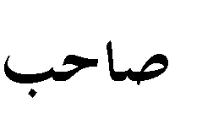 |  |  |  |  |  |  |  |  |  |  |  |  |  |  |  |  |  |  |  | 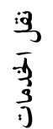
 |  |  |  |  |  |  |  |  |  |  |  |  |  |  |  |  |  |  |  |  |  |  | 
 |  |  |  |  |  |  |  |  |  |  |  |  |  |  |  |  |  |  |  |  |  |  |  |  |  |  |  |  |  |  |  |  |  | 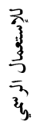
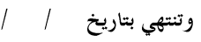
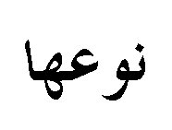
 |  |  |  |  |  |  |  |  |  |  |  |  |  |  |  |  |  |  |  |  |  |  |  |  |  |  |  |  |  |  |  | 
 |  |  |  |  |  |  |  |  |  |  |  |  |  |  |  |  |  |  |  |  |  | 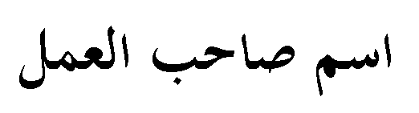
 |  |  |  |  |  |  |  |  |  |  |  |  |  |  |  |  |  |  |  |  |  | 
 |  | 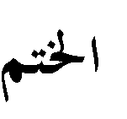 |  |  |  |  |  |  |  |  |  |  |  |  |  |  |  |  |  |  |  |  |  |  |  |  |  |  |  |  |  |  | 
 |  |  |  |  |  |  |  |  |  |  |  |  |  |  |  |  |  |  |  |  |  |  |  |  |  |  |  |  | 
 |  |  |  |  |  |  |  |  |  |  |  |  |  |  |  |  |  |  |  |  |  | 

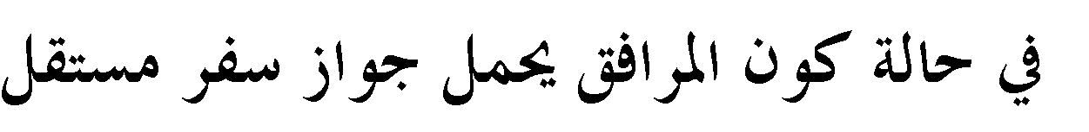 |  |  |  |  |  | 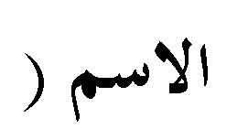 | 
 |  |  | 
 |  |  |  |  |  |  | 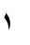
 |  |  |  |  |  |  | 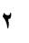
 |  |  |  |  |  |  | 
 |  |  |  |  |  |  | 
 |  |  |  |  |  |  | 
 |  |  |  |  |  |  | 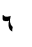
 |  |  |  |  |  |  | 
 |  |  |  |  |  |  | 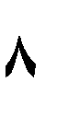
 |  |  |  |  |  |  | 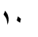
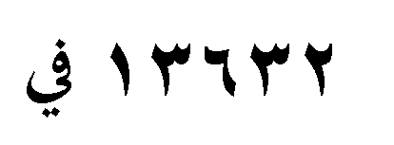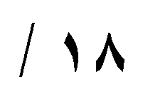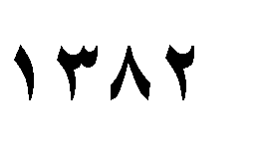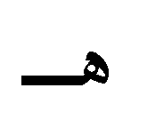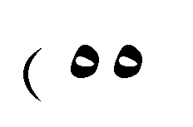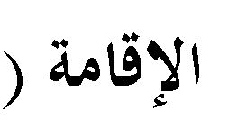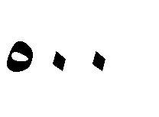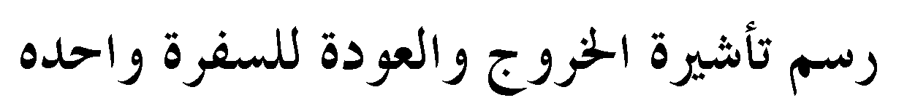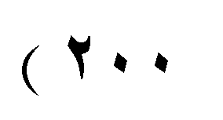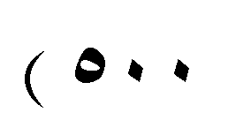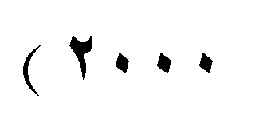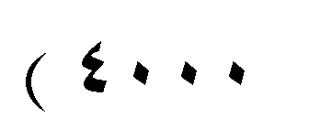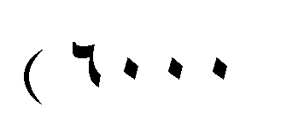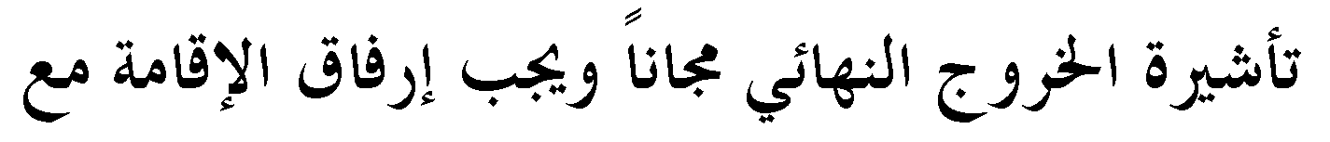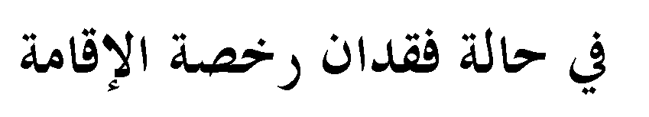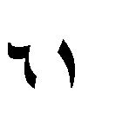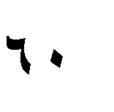
- 1
- 2
- 3
- 4
- 5
- 6
- 7
- 8
- 9
- 11
- 11
- 12
- 13
- 14



